1. Управление пользователями:

a) создать пользователя, используя утилиту useradd;  
b) удалить пользователя, используя утилиту userdel;  
c) создать пользователя в ручном режиме.

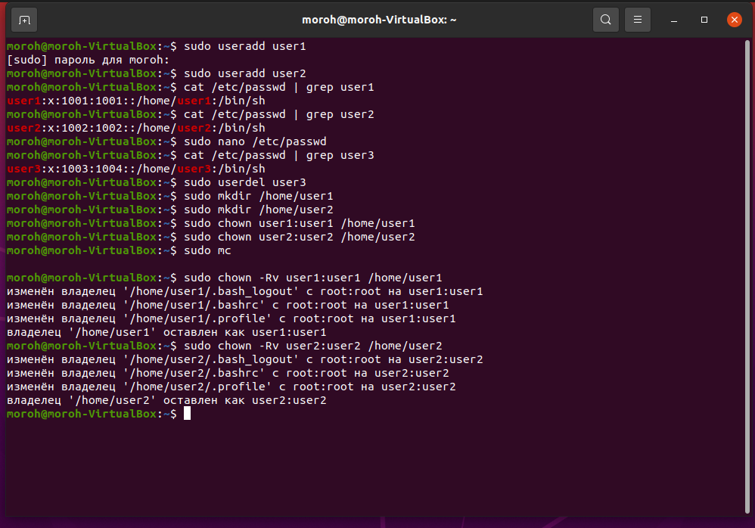

2. Управление группами:

a) создать группу с использованием утилит и в ручном режиме;  
b) попрактиковаться в смене групп у пользователей;  
c) добавить пользователя в группу, не меняя основной;  
d) удалить пользователя из группы.

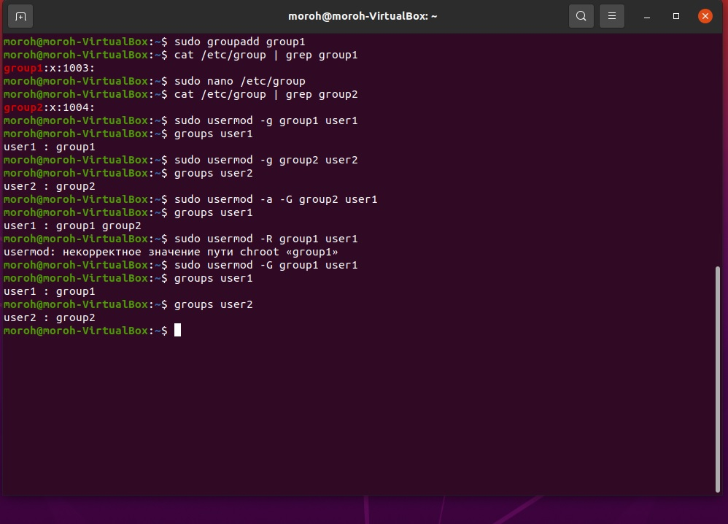

3. Создать пользователя с правами суперпользователя. Сделать так, чтобы sudo не требовал пароль для выполнения команд.

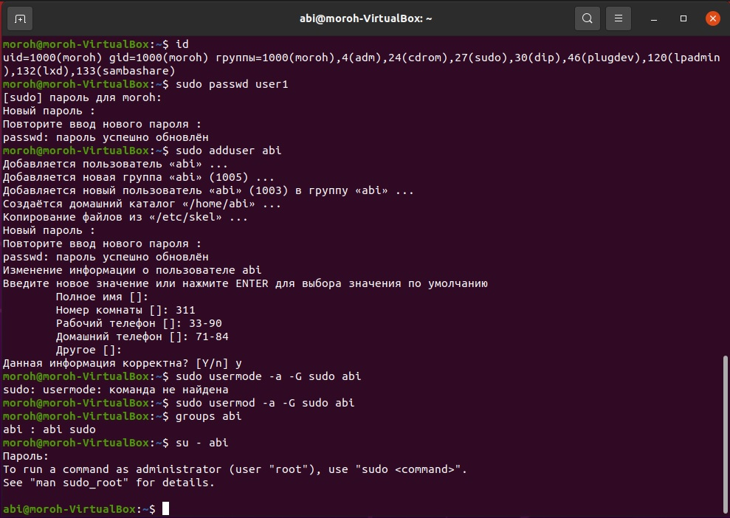

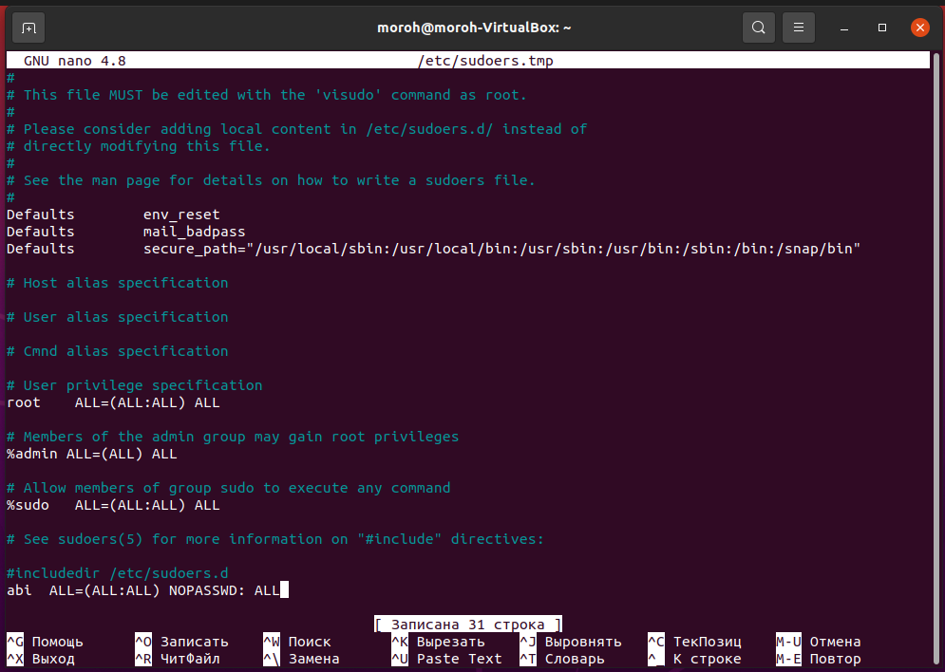

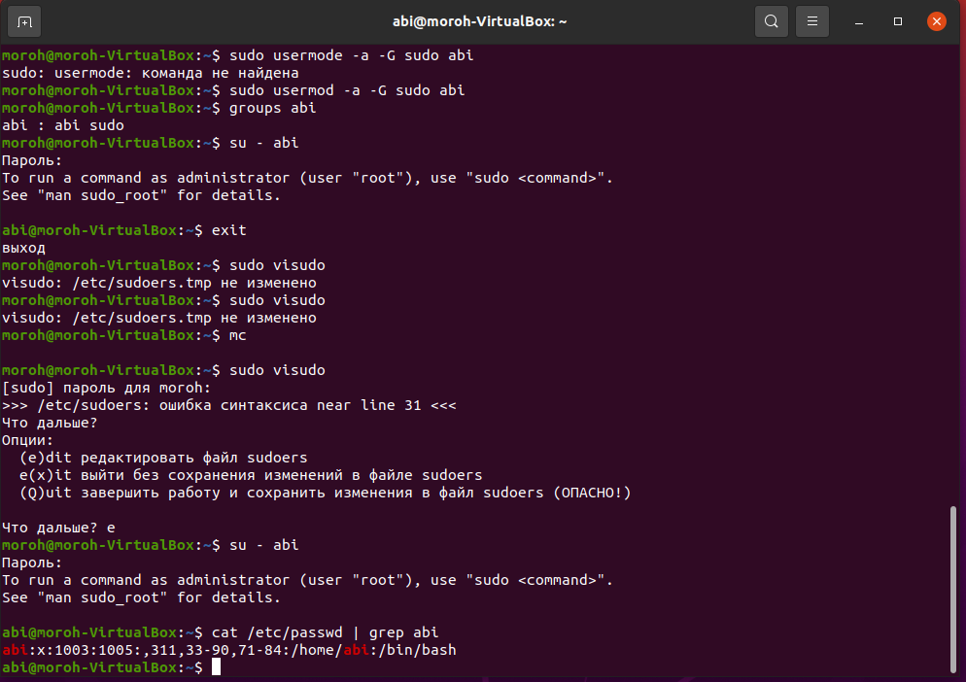

4. \* Используя дополнительные материалы, выдать одному из созданных пользователей право на выполнение ряда команд, требующих прав суперпользователя (команды выбираем на своё усмотрение).

